可在东营市医保局管网、爱山东手机端APP下载打印
一、网址：东营市医保局管网
http://dyhs.dongying.gov.cn/
二、步骤
1.进入网站
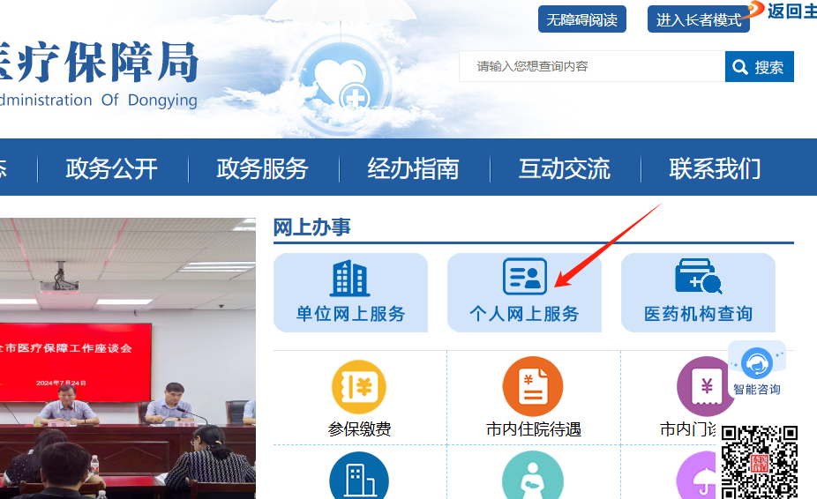
2.登录

3.个人权益记录查询
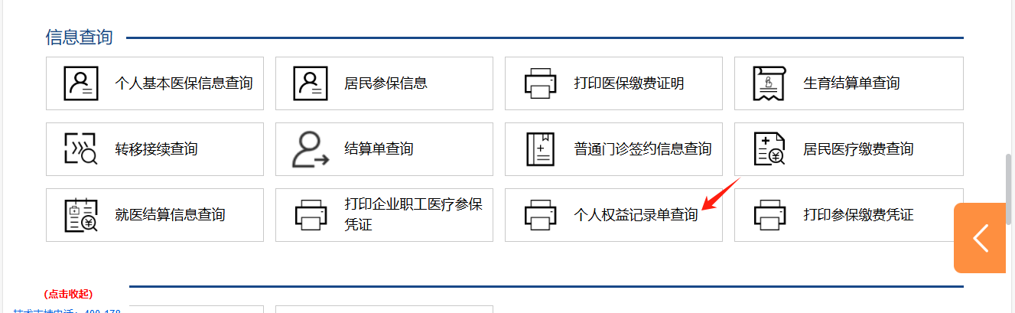

4.选择年度，然后点击生成个人权益记录单，即可打印
